Отчёт о результатах мониторинга осуществления закупок
для муниципальных нужд города Сургута
за I полугодие 2019 года

Планирование закупок
На 30.06.2019 количество заказчиков, осуществляющих закупки в рамках Федерального закона от 05.04.2013 «О контрактной системе в сфере закупок товаров, работ, услуг для обеспечения государственных и муниципальных нужд» (далее – Закон о КС), составляет 121.
Заказчиками сформированы планы закупок на 2019–2021 годы, на основании которых утверждены 124 плана-графика закупок на 2019 год и оба документа в структурированном машиночитаемом виде размещены в единой информационной системой в сфере закупок (далее – ЕИС).
В отчётном периоде среднее число версий в плане-графике закупок составило 25,2. Основные причины внесения изменений в планы-графики закупок:
- изменение планируемой даты начала осуществления закупки;
- образовавшаяся экономия, полученная при осуществлении закупок.
Общий объём муниципальных закупок города Сургута на 2019 год сформирован
в соответствии с утвержденными заказчиками планами-графиками закупок,
на сумму 9 364,7 млн. руб.

Размещение заказчиками информации о закупке
В ЕИС в I полугодии 2019 года было размещено извещений на сумму 7 314,1 млн. руб.
(1433 извещения), из которых 1168 закупок, объёмом 7 168,7 млн. руб. размещены конкурентным способом.
В сравнении с прошлым аналогичным периодом количество извещений об осуществлении закупок осталось на уровне отчётного периода 2018 года.
Сведения о количественном и общем объёме извещений в разбивке по процедурам определения поставщика представлены в таблице:
Способ определения поставщика (подрядчика, исполнителя) | Количество извещений, шт. |  | Прирост количества извещений относительно аналогичного отчётного периода прошлого года |  | Общий объём,  млн. рублей |  | Прирост общего объёма относительно аналогичного отчётного периода прошлого года
Способ определения поставщика (подрядчика, исполнителя) | I полугодие 2018 | I полугодие 2019 | Абсол. значение ед. | Относит. значение % | I полугодие 2018 | I полугодие 2019 | Абсол. значение ед. | Относит. значение %
Всего размещено: | 1 434 | 1 433 | -1 | -0,1 | 2 928,0 | 7 314,1 | 4 386,1 | 149,8
Открытый конкурс, конкурс с ограниченным участием | 36 | - | -36 | - | 184,2 | - | -184,2 | -
Открытый конкурс в электронной форме, конкурс с ограниченным участием в электронной форме | - | 33 | 33 | - | - | 400,6 | 400,6 | -
Электронный аукцион | 1 079 | 1 112 | 33 | 3,1 | 2 562,0 | 6 762,0 | 4 200,0 | 163,9
Запрос котировок в электронной форме | - | 23 | 23 | - | - | 6,1 | 6,1 | -
Закупка у единственного поставщика | 319 | 265 | -54 | -16,9 | 181,8 | 145,4 | -36,4 | -20,0

Преобладающим способом определения поставщика в отчётном периоде являются электронные аукционы, доля которых составляет 77,6% от общего количества размещённых
в ЕИС извещений и 92,5% в общем объёме закупок. В сравнении с аналогичным периодом 2018 года, количество закупок, размещённых путём электронного аукциона увеличилось
на 3,1%, а объём финансовых средств таких закупок увеличился почти в 2,6 раз.
Доля закупок, осуществлённых посредством применения электронной формы открытого конкурса и запроса котировок составила 3,9% от общего количества размещённых
в ЕИС извещений и 5,6% в общем объёме закупок.
Доля закупок у единственного поставщика, в сравнении с аналогичным периодом
2018 года уменьшилась на 16,9% в количественном выражении и на 20% в объёмном выражении.

Диаграмма 1. Доли количества и общего объёма извещений в I полугодии 2019 года

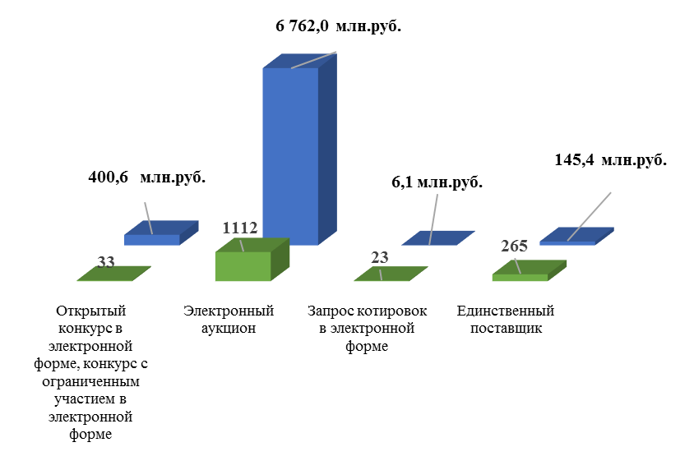
Проведение закупок
В I полугодии 2019 года проведено 1114 конкурентных закупок, объемом по начальной (максимальной) цене контракта 6 126,2 млн. руб., что больше количества проведённых закупок аналогичного отчётного периода 2018 года на 9,9%, а объёма в 2,8 раза.
В данном периоде наиболее крупные закупки проведены на:
– выполнение работ по строительству объекта «Объездная автомобильная дорога г. Сургута (Объездная автомобильная дорога 1 «З», VII пусковой комплекс, съезд на ул. Геологическую)» - 945,1 млн. руб.;
– выполнение работ по строительству объекта «Средняя общеобразовательная школа
в микрорайоне 33 г. Сургута» - 940,4 млн. руб. Из-за несоответствия участников закупки требованиям законодательства в сфере закупок, данная закупка размещалась дважды;
– выполнение работ по строительству объекта «Улица 5 «З» от Нефтеюганского шоссе до ул. 39 «З» – 559,1 млн. руб.;
– выполнение работ по строительству объекта «Улица Маяковского на участке от ул. 30 лет Победы до ул. Университетской в г. Сургуте» – 380,3 млн. руб. Из-за отсутствия заявок участников закупки, данная закупка размещалась дважды;
– ремонт автомобильной дороги по улице Аэрофлотской, состоящей из двух участков: 1 участок – «Улица Аэрофлотская (1 пусковой комплекс) (на участке от поворота на городское кладбище до улицы Западная)»; 2 участок – «Автодорога Сургут - пгт Федоровский (ул. Аэрофлотская) 2 пусковой комплекс ПК 25+00 - ПК 39+00» – 119,8 млн. руб.;
– поставку молока и молочной продукции, масла, творога в 2019, 2020 годах на общую сумму – 422,3 млн. руб.;
– выполнение работ, связанных с осуществлением регулярных перевозок по регулируемым тарифам по муниципальным маршрутам – 121,2 млн. руб.;
– оказание услуг по организации отдыха и оздоровления детей в организации отдыха детей и их оздоровления в период летних школьных каникул 2019 года, по организации отдыха и оздоровления детей-сирот и детей, оставшихся без попечения родителей – 80,7 млн. руб.;
Доля конкурентных закупок составила 79,7% (из 932 состоявшихся закупок в 743 закупках подано 2 и более заявок). Среднее количество участников закупок - 4,4,
в том числе открытый конкурс – 2,0.
Средняя цена одной объявленной закупки в отчётном периоде составила 5,5 млн. руб.

Анализ несостоявшихся закупок
По итогам закупочной деятельности в первом полугодии 2019 года 371 закупка признана несостоявшейся, общий объём составил 4 712,8 млн. руб., что меньше на 7,5% количественного показателя аналогичного периода 2018 года и больше в 3,8 раза объёма суммарного показателя указанного периода, из них:
- 189 закупок (1 179,5 млн. руб.) – подана или допущена одна заявка;
- 182 закупок (3 533,3 млн. руб.) – не подано, не допущено ни одной заявки, из них наиболее крупные (4 закупки на 3 206,2 млн. руб.), заказчиком которых является МКУ «УКС»:
- выполнение работ по строительству объекта «Средняя общеобразовательная школа
в микрорайоне 33 г. Сургута» - 940,4 млн. руб., данная закупка не состоялась дважды (в первый – отсутствовали заявки, во второй раз – отстранили всех участников из-за несоответствия требованиям документации);
- выполнение работ по строительству объекта «Улица Маяковского на участке
от ул. 30 лет Победы до ул. Университетской в г. Сургуте» -380,3 млн. руб. – отсутствовали заявки;
- выполнение работ по строительству объекта «Объездная автомобильная дорога г. Сургута (Объездная автомобильная дорога 1 «З», VII пусковой комплекс, съезд на ул. Геологическую)» - 945,1 млн. руб. – отсутствовали заявки.
Доля несостоявшихся процедур (не подано, не допущено ни одной заявки) от общего количества и объёма проведенных в отчётном периоде закупок (конкурентными способами) составила 16,3% в количественном и 42,3% в суммарном выражении.

Диаграмма 2. Доли количества и общего объёма несостоявшихся процедур
за I полугодие 2019 года
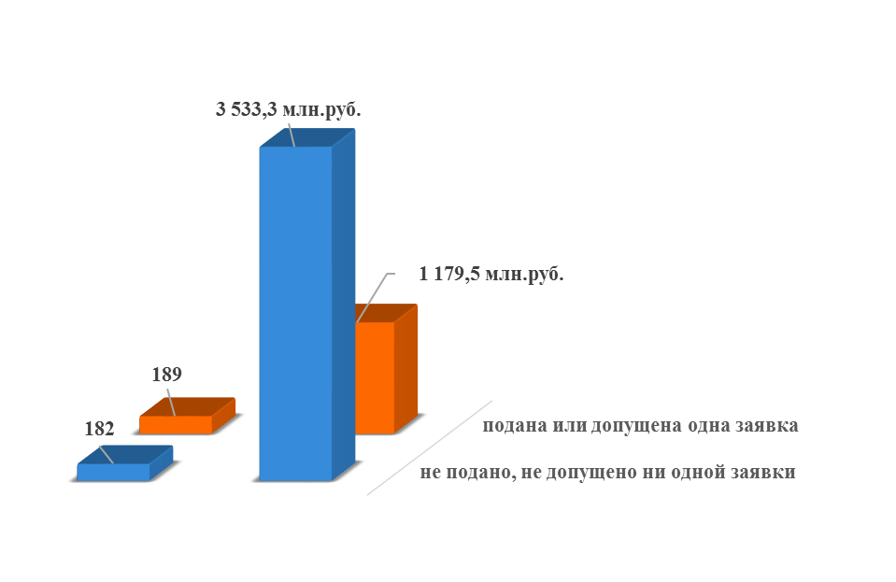

Электронные аукционы занимают 95,6% в общем количестве несостоявшихся процедур определения поставщика.

Анализ заключенных контрактов по результатам конкурентных способов закупок
В отчётном периоде заключено 1190 контрактов общим объёмом 2 778,8 млн. руб.,
в том числе:
- муниципальными бюджетными учреждениями – 857 контракта на сумму
763,4 млн. руб.;
- муниципальными казёнными учреждениями – 279 контракта на сумму
1 954,6 млн. руб.;
- муниципальными унитарными предприятиями – 7 контрактов на сумму
6,3 млн. руб.;
- структурными подразделениями Администрации города – 47 контрактов
на сумму 54,5 млн. руб.

Диаграмма 3. Анализ заключенных контрактов по результатам
конкурентных процедур в I полугодии 2019 года

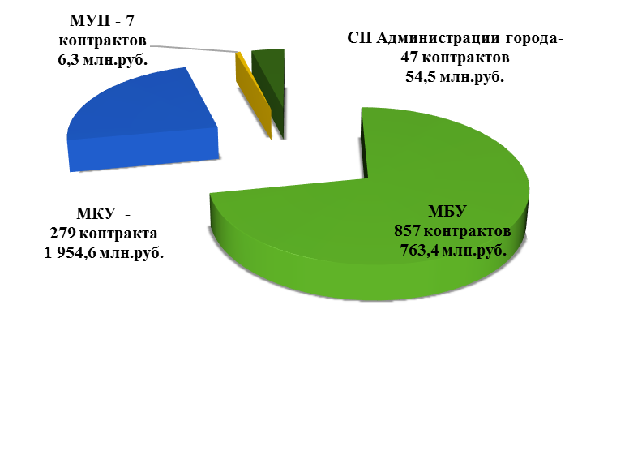
В сравнении с аналогичным отчётным периодом 2018 года показатели уменьшились в количественном выражении на 4,5%, а стоимостном выражении выросли в 2,2 раза. Основную долю (82,8%) составляют контракты, заключённые по результатам проведения электронных аукционов – 985 контрактов объёмом 1 841,2 млн. руб. (в том числе контракты, заключенные
по результатам несостоявшихся торгов на основании пунктов 25, 25.1 части 1 статьи 93 Закона № 44-ФЗ).
Средняя цена контракта в отчётном периоде составила 2,3 млн. руб., что больше аналогичного показателя 2018 года в 2,2 раза.
В отчётном периоде предусмотрено обеспечение исполнения контрактов, общий объём которого составляет 484,9 млн. руб.
Заказчики, имеющие наибольший объём заключенных контрактов:
- МКУ «Управление учёта и отчетности образовательных учреждений» –
673,2 млн. руб.;
- МКУ «Дирекция дорожно-транспортного и жилищно-коммунального комплекса» – 672,8 млн. руб.
- МКУ «Управление капитального строительства» – 433,6 млн. руб.;
- МБУ «Управление лесопаркового хозяйства и экологической безопасности» –
74,2 млн. руб.;
- МКУ «Дирекция эксплуатации административных зданий и инженерных систем» –
73,6 млн. руб.

Анализ расторгнутых контрактов и договоров
В I полугодии 2019 года по соглашению сторон расторгнуто 73 контракта (договора) объёмом неисполненных обязательств 297,7 млн. руб.
Расторжение контрактов и договоров по соглашению сторон в большинстве случаев осуществляется в объёме фактически выполненных работ, оказанных услуг.

Экономия бюджетных средств
По результатам мониторинга закупок за отчетный период общая экономия бюджетных средств составила 340,7 млн. руб., или 13,9% от общего объёма закупок, что больше аналогичного показателя такого периода 2018 года на 119,8 млн. руб. или на 54,2%.
Увеличение размера экономии обусловлено увеличением общего объёма контрактов, заключённых по результатам процедур с применением антидемпинговых мер в 2,4 раза.

Объём закупок у субъектов малого предпринимательства, социально ориентированных некоммерческих организаций
Законом о КС (часть 1.1 статьи 30) для заказчиков установлена обязанность размещения закупок в размере не менее 15% от совокупного годового объёма закупок у субъектов малого предпринимательства, социально ориентированных некоммерческих организаций (далее – СМП, СОНО).
В I полугодии 2019 года заказчиками размещено закупок у СМП, СОНО на сумму 1 753,6 млн. руб. или 27,9% от совокупного годового объёма закупок, рассчитанного с учётом части 1.1 статьи 30 Закона о КС. В I полугодии 2018 года доля таких закупок составляла 17,1%. Заключено 1 441 контракт, что на 88,9% больше аналогичных показателей I полугодия 2018 года в количественном показателе в 2,6 раза больше в объёмном.
Средняя цена заключенного муниципального контракта составляет 1,2 млн. руб. Среднее количество участников закупок составляет 5,5.

Объём закупок у единственного поставщика
В отчетном периоде у единственного поставщика (подрядчика, исполнителя),
без учёта контрактов, заключённых по результатам несостоявшихся закупок, заключено
7 869 контрактов общим объёмом 1 040,6 млн. руб., в том числе 7 516 контрактов заключены
в соответствии с пунктами 4 и 5 части 1 статьи 93 Закона о КС (до 100 тыс. рублей и 400 тыс. рублей) объёмом 831,7 млн. руб.
В сравнении с соответствующим отчётным периодом 2018 года количество контрактов и объём закупок снизился на 23,2% и 31,4% соответственно.

Диаграмма 4. Количество контрактов и общий объём закупок
у единственного поставщика за I полугодие 2019 года
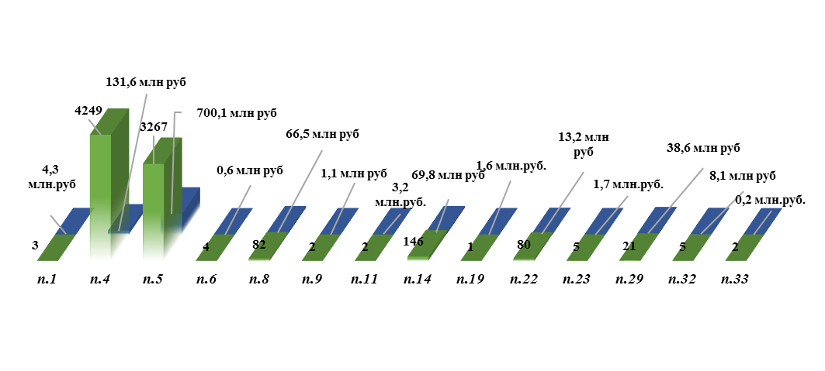
п.1 – закупки у субъекта естественных монополий;  п.4 – закупки до 100 тыс. руб.;  п.5 – закупки до 400 тыс. руб.;  п.6 – закупки работ, услуг у ОИВ, подведомственных ему учреждений и предприятий в соответствии с их полномочиями; | п.19 – осуществление авторского контроля за разработкой проектной документации объекта капитального строительства, проведение авторского надзора за строительством, реконструкцией, капитальным ремонтом объекта капитального строительства;  п.22 – заключение контракта управления многоквартирным домом;
п.8 – оказание коммунальных услуг;  п.9 – закупки вследствие аварии, иных чрезвычайных ситуаций; | п.23 – оказание услуг по содержанию и ремонту нежилых помещений;  п.29 –энергоснабжение;
п.11 – закупки товаров, работ, услуг осуществляемые учреждением и предприятием уголовно-исполнительной системы;  п.14 – закупка печатных и электронных изданий; | п.32 – аренда нежилого здания, помещения;  п.33 – оказание преподавательских услуг, услуг экскурсовода (гида) физическими лицами

Совместные закупки
На отчётную дату проведено 18 совместных закупок, что на 25,0%
(или на 6 закупок) меньше аналогичного отчётного периода 2018 года, из которых организовано:
- уполномоченным органом – 5;
- департаментом образования – 8;
- управлением информационных технологий и связи – 5.
Общий объём закупок составил 405,9 млн. руб. Экономия по итогам торгов составила 147,4 млн. руб. или 26,6% от начальной максимальной цены контракта.

Антидемпинговые меры
В I полугодии 2019 года по результатам проведения процедур определения поставщика
с применением антидемпинговых мер было заключено 511 контрактов общим объёмом 393,1 млн. руб. В сравнении с аналогичным отчётным периодом 2018 года количество контрактов, заключенных по результатам процедур с применением антидемпинговых мер увеличилось на 31,0%, а объём таких контрактов увеличился в 2,4 раза.
Среднее снижение НМЦК в рамках таких закупок составило 58,4%.
Наибольшее снижение НМЦК установлено по следующим закупкам:
- оказание услуг по проведению периодического медицинского осмотра работников –
93,0%;
- оказание услуг по ларвицидной (двукратной) обработке открытых водоемов г. Сургута
ХМАО-Югры– 89,2%;
- оказание услуг по техническому обслуживанию и текущему ремонту системы контроля доступа (видеодомофон), систем видеонаблюдения в 2019, 2020 годах – 88,2%;
- оказание услуг по дератизации и дезинсекции помещений – 88,0%;
- оказание услуг по сопровождению инвестиционного портала города Сургута в части создания перевода для наполнения английской версии портала – 84,3%;
- оказание услуг по проведению обучения по охране труда и проверки знаний требований охраны труда для работников Администрации города Сургута, ее структурных подразделений и муниципальных учреждений – 82,8%;
- оказание услуг по охране стационарных постов охраны общественного порядка с использованием ПЦН – 80,0%.

Рассмотрение жалоб
В первом полугодии 2019 года участниками закупок подано 18 жалоб в Управление Федеральной антимонопольной службы по ХМАО-Югре (далее – УФАС по ХМАО-Югре), из которых:
- 12 признаны необоснованными,
- 2 признаны частично обоснованными,
- 2 отозваны заявителем,
- 2 возвращена без рассмотрения.
Участники закупок обжаловали действия комиссий по осуществлению закупок, заказчиков и уполномоченного органа.
Относительно аналогичного отчётного периода 2018 года количество жалоб увеличилось на 12,5 %.

Судебные разбирательства
Администрацией города и заказчиками осуществляется обжалование решений УФАС
по ХМАО-Югре, которыми жалобы участников закупок признаны обоснованными:
- Решением УФАС по ХМАО-Югре жалоба ООО «ПиП-мебель» от 21.05.2018 № 725-ж
на действия комиссии при проведении совместного электронного аукциона на поставку, сборку, расстановку и при необходимости монтаж мебели (извещение № 0187300006518000478), признана обоснованной (участником обжалованы действия комиссии в части отклонения участников
по причине не предоставления декларации в соответствии с п.5 Постановления 1072).
Данное решение Администрацией города обжаловано в судебном порядке (Арбитражный суд ХМАО – Югры, Восьмой арбитражный апелляционный суд (от 26.02.2019)) обеими судебными инстанциями жалоба Администрации города оставлена без удовлетворения.
- Решением Ханты-Мансийского УФАС России от 28.11.2018 № 03-10-29 по результатам контрольного мероприятия по проверке соблюдения требований Закона о контрактной системе при проведении электронного аукциона, предметом которого является выполнение работ по отлову, транспортировке, содержанию, регулированию численности и утилизации безнадзорных
и бродячих домашних животных, признаны нарушения в действиях муниципального казенного учреждения «Дирекция дорожно-транспортного и жилищно-коммунального комплекса» пункта 1 части 1 статьи 33 Закона о контрактной системе, пункта 1 статьи 231 Гражданского кодекса РФ
и Порядка отлова, содержания и регулирования численности безнадзорных и бродячих домашних животных на территории Ханты-Мансийского автономного округа – Югры от 23.07.2001 № 366-п, утвержденных Постановлением Правительства ХМАО-Югры от 29.07.2016 № 286-п.
Решением Арбитражного суда Ханты-Мансийского автономного округа – Югры
от 14.03.2019 по делу № А75-310/2019 заявление МКУ «ДДТиЖЖК» об отмене решения контрольного органа оставлено без удовлетворения.
- Решением Ханты-Мансийского УФАС России от 13.12.2018 № 03-10-32 по результатам контрольного мероприятия по проверке соблюдения требований Закона о контрактной системе при проведении электронного аукциона, предметом которого является выполнение работ по строительству объекта «Улица Маяковского на участке от ул. Университетской в г. Сургуте» (Извещение № 0187300006518002822), признаны нарушения в действиях муниципального казенного учреждения «Управление капитального строительства» пункта 1 части 1 статьи 33, пункта 2 части 1 статьи 64 Закона о контрактной системе.
Решением Арбитражного суда Ханты-Мансийского автономного округа – Югры от 03.04.2019 по делу № А75-21064/2018 заявление ООО «Стройинвестгрупп» удовлетворено. Действия Ханты-Мансийского УФАС России по составлению акта от 13.12.2018 № 03-10-32 по результатам контрольного мероприятия признаны незаконными.

Реестр недобросовестных поставщиков
Одним из способов влияния на недобросовестных поставщиков (исполнителей, подрядчиков) является включение их в реестр недобросовестных поставщиков (далее – РНП).
За отчётный период на основании информации, направленной в УФАС по ХМАО-Югре заказчиками в РНП включено шесть контрагентов, основными причинами стали:
- уклонения победителя от заключения контракта;
- неисполнение обязательств;
- ненадлежащее исполнение обязательств.

Основные выводы
- Закупки заказчиками осуществляются в соответствии с утвержденными планами-графиками закупок.
- Преобладающим конкурентным способом определения поставщика остается электронный аукцион, доля которого составляет 77,6 % от общего количества размещенных на официальном сайте извещений.
- Экономия бюджетных средств составила 340,7 млн. руб., или 13,9% от начальной максимальной цены контракта.
- Среднее количество участников закупок на торгах составило 4,4.
- Доля размещенных закупок у СМП, СОНО составила 27,9%.

